Коротко о проблеме финансирования здравоохранения в условиях эпидемии COVID-19
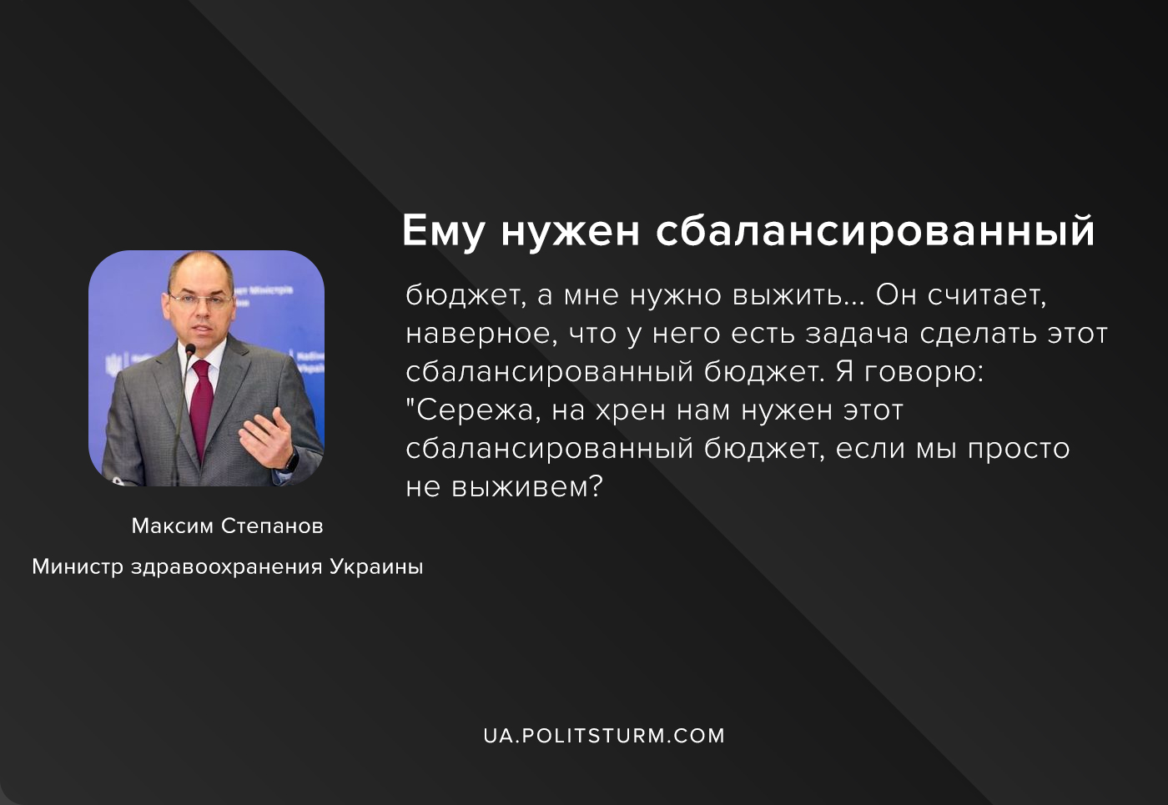

Оригинальная статья
2020-12-14
1 мин. на чтение

«Ему (прим. ред. — министру финансов) нужен сбалансированный бюджет, а мне нужно выжить… Он считает, наверное, что у него есть задача сделать этот сбалансированный бюджет. Я говорю: «Сережа, на хрен нам нужен этот сбалансированный бюджет, если мы просто не выживем?»
Министр здравоохранения Украины Максим Степанов о беседе с министром финансов Сергеем Марченко по поводу государственного бюджета

Недофинансирование правящим в Украине классом капиталистов разваливающейся, благодаря «оптимизации» и падению экономики в условиях экономического кризиса, системы здравоохранения, нехватка кадров и учреждений, низкие зарплаты врачей и медперсонала — всё это влечёт за собой негативные последствия в деле борьбы не только с COVID-19, но и с вспышками других заболеваний — туберкулёз, корь, дифтерия, коклюш и т.д.
Отсюда вытекает и следующая проблема, а именно самолечение и массовая скупка населением различных препаратов, в т.ч. таких серьёзных, как антибиотики (за год продажи которых выросли в 40 раз) и антикоагулянты, вызвано невозможностью получить надлежащую помощь в государственных медучреждениях и нехваткой финансов для её оплаты в частных медучреждениях.
Массовая скупка препаратов с одной стороны создаёт дефицит на рынке, но с другой — даёт возможность получить огромную прибыль, как собственникам фармакологических компаний, так и всему классу капиталистов, который, пополняя госбюджет посредством взыскания налогов с покупателей, попросту грабит их на фоне продолжающегося обнищания.

Источники:
- https://youtu.be/7TNwGq2GXvM

Оригинальная статья

